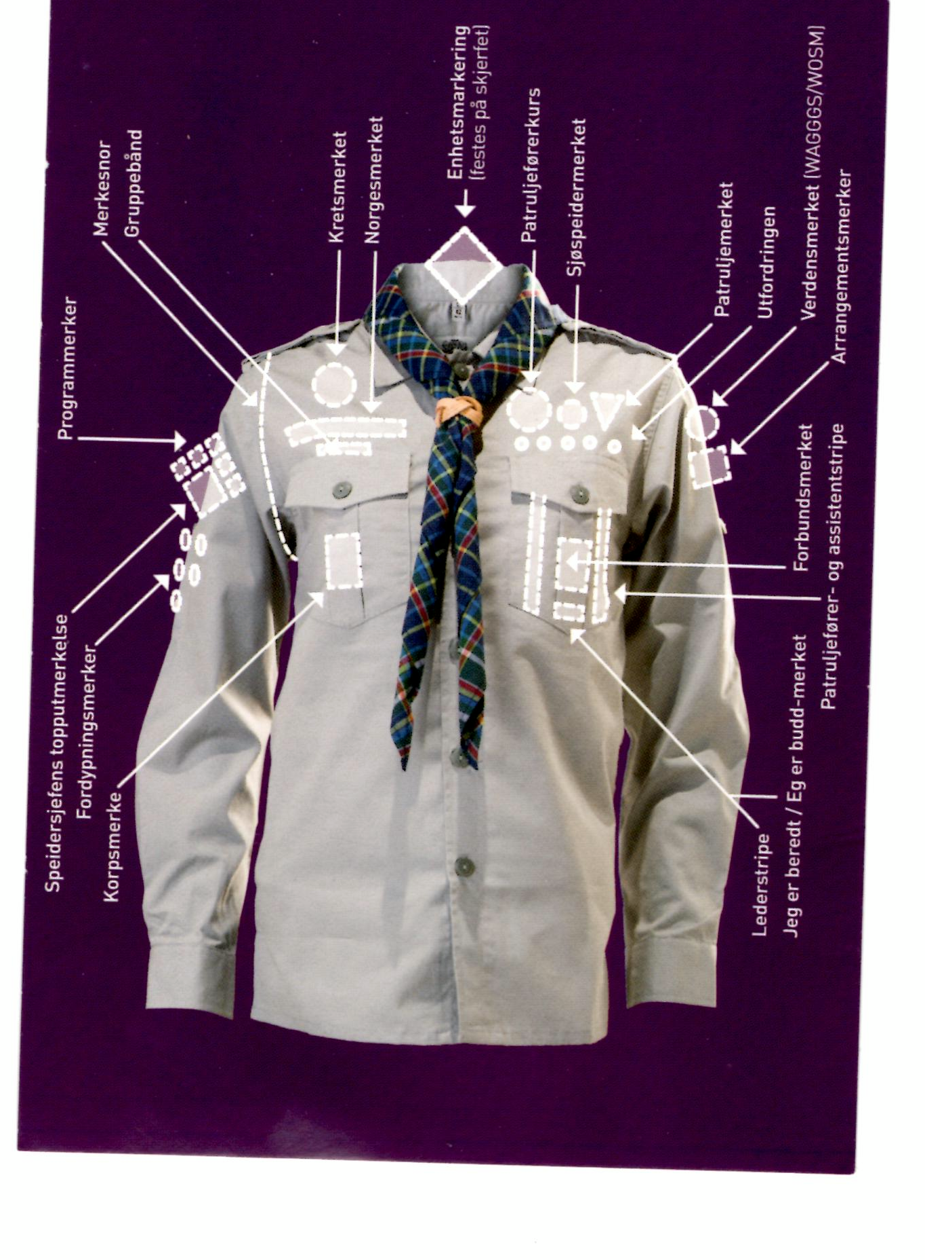

Aktuelle merker for Lye sine bevere, småspeidere og stifinnere:
Korpsmerke er «blå kors merket»
Fordypingsmerker er f.eks knivmerke, idrettsmerket osv
Programmerker er f.eks friluftsliv, samfunnsengasjement osv
Gruppebånd er «lye blå kors speidere»-merket
Kretsmerket er «vesterlen kretsmerke»
Verdensmerket er merket som er ulik for gutter og jenter
Forbundsmerket er «norges speiderforbund» sitt merke

Aktuelle merker i tillegg for Lye sine stifinnere:
Patruljefører- og assistentmerke
Patruljemerke
Norgesmerke

I tillegg kan alle gruppene ha enhetsmerke bakpå speiderskjerfet.
Brunt= bevere
Gult= smspeidere
Blå= stifinner
(Grønn = vandrere
Rødt= rover)

